15 СПОСОБОВ ВЫРАЖЕНИЯ ЛЮБВИ К ДЕТЯМ
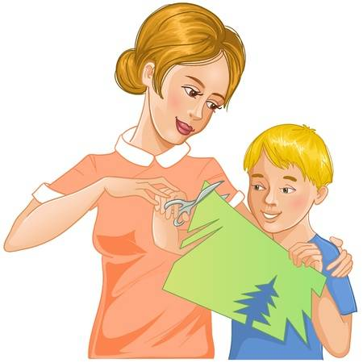
1. Раскрасьте вместе с ребенком страничку в книжке-раскраске.
2. Спрячьте подарок-сюрприз, чтобы малыш сам нашел его.
3. Изготовьте поздравительные открытки для всех членов семьи.
4. Крепко обнимите его и подольше подержите в своих объятиях.
5. Позвольте малышу помочь вам печь пирожки, торты (украсить его) и другую выпечку.
6. Попросите его помочь вам собрать игрушки.
7. Дайте им свою старую одежду, чтобы они нарядились для игры.
8. Позвольте ребенку расчесывать свои волосы.
9. Пусть он поможет убраться в квартире, доме.
10. Спрашивайте ребенка, что ему понравилось, как прошел день.
11. Погладьте его по голове, когда он ложится спать, помассируйте спинку ребенку или подержите его за руку – так малыш быстрее уснет.
12. Читайте вслух книжки.
13. Устраивайте пикники в живописной местности.
14. Осенью погоняйтесь за падающими листьями, шуршите ногами и бегайте по ним вместе. Зимой слепите вместе снеговика. Дети больше любят тех, кто с ними много и весело играет.
15. Дайте ребенку повозиться в воде, помыть посуду, постирать или просто поплескаться.
И вообще, старайтесь, чтобы ребенок всегда помогал вам, и все делайте вместе – пусть это нелегко (сначала), зато весело.

